Отчёт по лабораторной работе 5
  - Архитектура ЭВМ
Шеенкова Мария
Содержание

1. Цель работы
Целью работы является приобретение практических навыков работы в Midnight Commander. Освоение инструкций языка ассемблера mov и int.

2. Задание
- Установить Midnight Commander
- Изучить стуктуру программ
- Изучить файл in_out.asm
- Дополнить программы по заданию.

3. Выполнение лабораторной работы

3.1 Знакомство с Midnight Commander
Открываю Midnight Commander (рис. 1), с помощью клавишь со стрелками и Enter перехожу в каталог ~/work/arch-pc. Далее нажимаю F7 и создаю каталог lab05 (рис. 2).
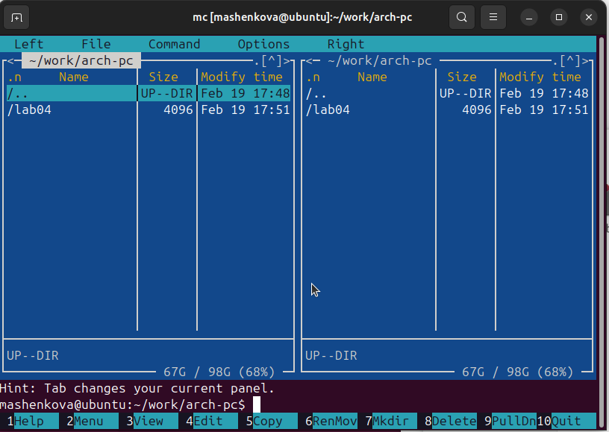
Рисунок 1: Запуск Midnight Commander

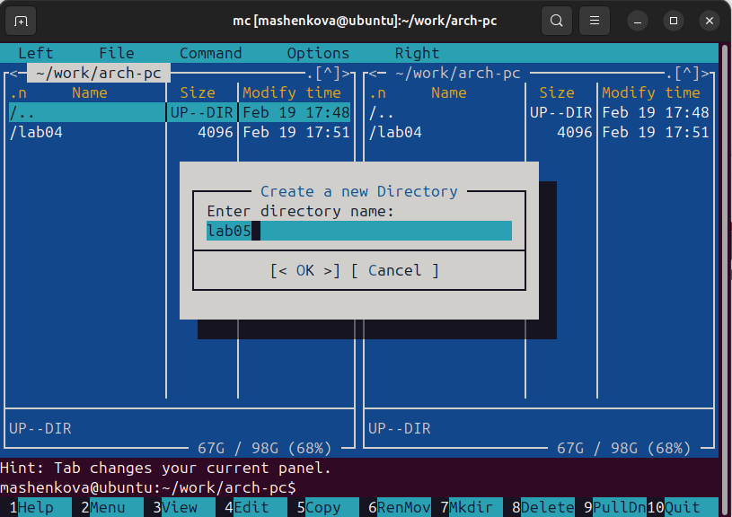
Рисунок 2: Создание каталога
При помощи touch создаю файл lab05-1.asm (рис. 3)
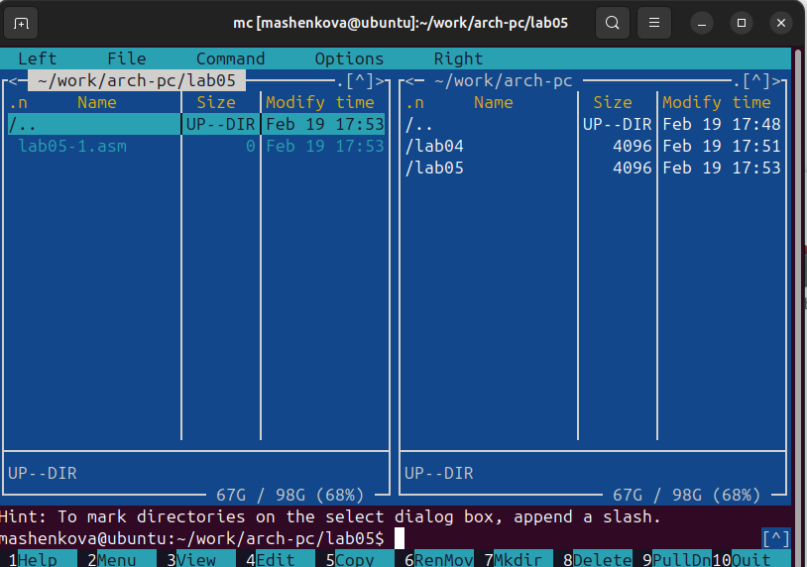
Рисунок 3: Создание файла lab05-1.asm
Открываю файл на редактирование клавишей F4, выбрираю редактор mcedit, пишу код программы из задания. (рис. 4)
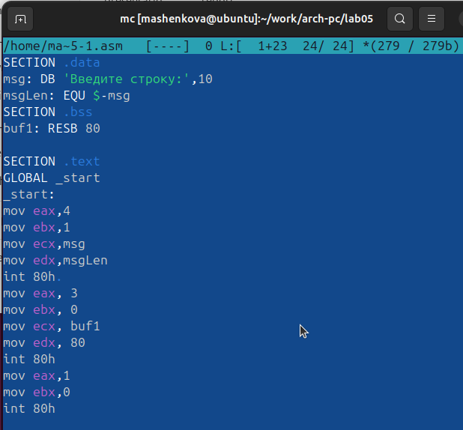
Рисунок 4: Программа lab05-1.asm
Открываю файл на просмотр клавишей F3 и проверяю, что он содержит набранный код. (рис. 5)
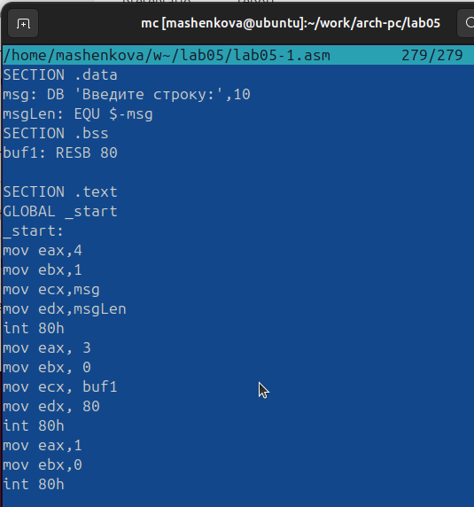
Рисунок 5: Просмотр файла lab05-1.asm
Транслирую файл программы в объектный файл, выполняю компановку объектного файла, получился исполняемый файл программы. (рис. 6)
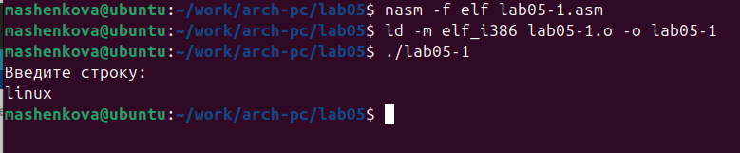
Рисунок 6: Запуск программы lab05-1.asm

3.2 Подключение внешнего файла in_out.asm
Скачиваю файл in_out.asm и размещаю его в рабочем каталоге. (рис. 7) Для копирования используется клавиша F5. Для перемещения используется клавиша F6.
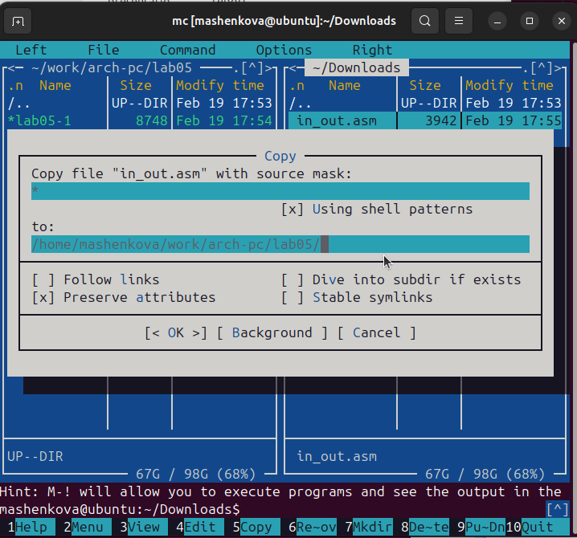
Рисунок 7: Копирование файла in_out.asm
Скопировала lab05-1.asm в lab05-2.asm. (рис. 8)
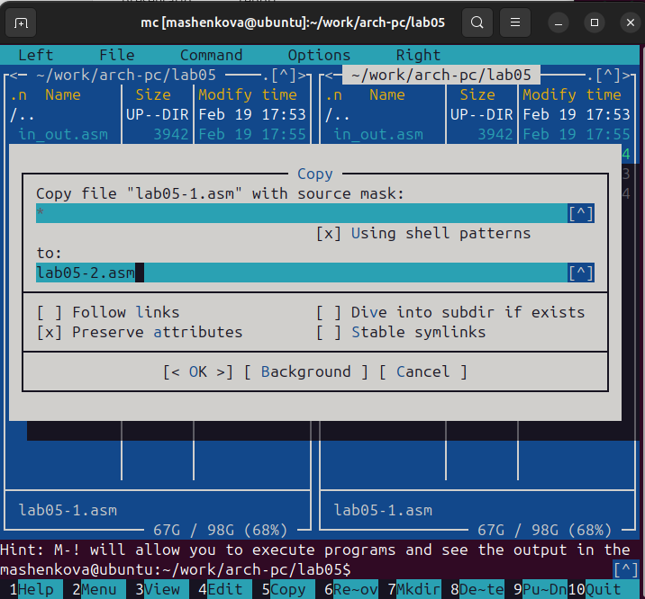
Рисунок 8: Копирование файла lab05-1.asm
Пишу код программы lab05-2.asm с использованием подпрограмм из внешнего файла in_out.asm. (рис. 9)
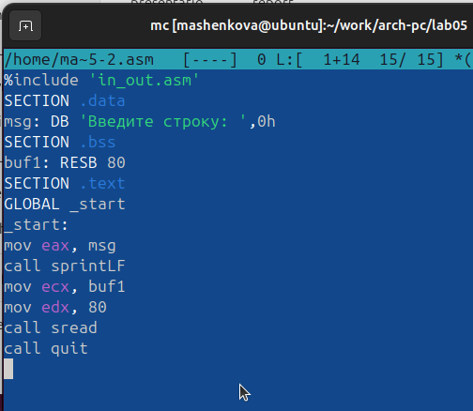
Рисунок 9: Программа lab05-2.asm
Скомпилирую программу и проврю запуск. (рис. 10)
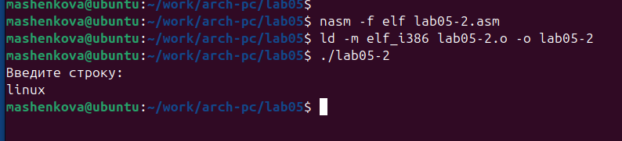
Рисунок 10: Запуск программы lab05-2.asm
В файле lab5-2.asm заменила подпрограмму sprintLF на sprint. Заново собрала исполняеый файл. (рис. 11) (рис. 12)
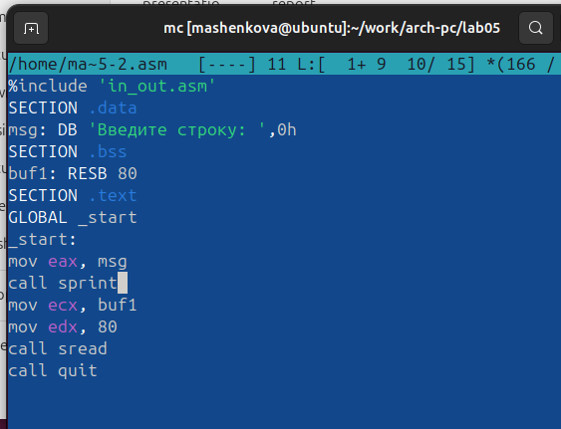
Рисунок 11: Программа в файле lab05-2.asm

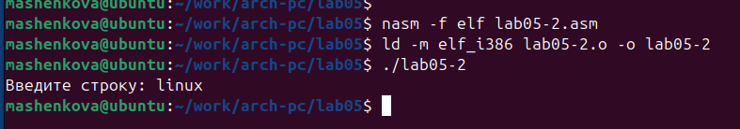
Рисунок 12: Запуск программы lab05-2.asm
Теперь после вывода строки она не завершается символом перехода на новую строку.

3.3 Задание для самостоятельной работы
Скопировала программу lab05-1.asm и изменила код, так чтобы она работала по следующему алгоритму: (рис. 13) (рис. 14)
- вывести приглашение типа “Введите строку:”;
- ввести строку с клавиатуры;
- вывести введённую строку на экран.
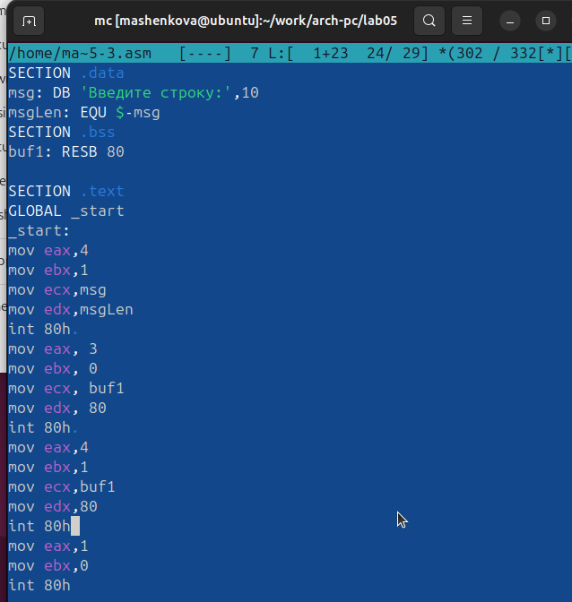
Рисунок 13: Программа lab05-3.asm

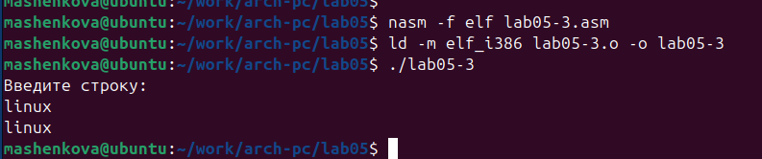
Рисунок 14: Запуск программы lab05-3.asm
Аналогично скопировала программу lab05-2.asm и изменила код, но теперь использовал подпрограммы из файла in_out.asm. (рис. 15) (рис. 16)
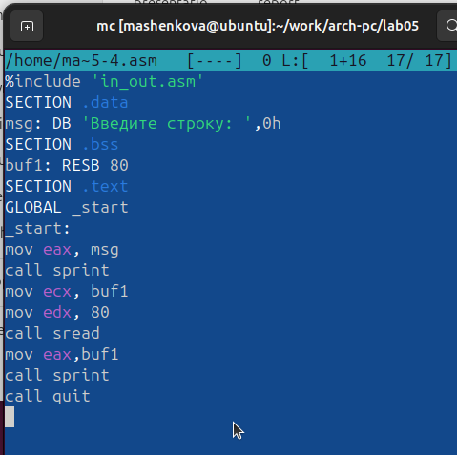
Рисунок 15: Программа lab05-4.asm

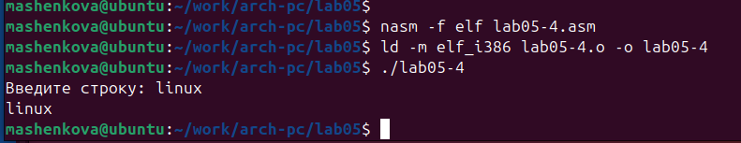
Рисунок 16: Запуск программы lab05-4.asm

4. Выводы
Научились писать базовые ассемблерные программы. Освоили ассемблерные инструкции mov и int.

Список литературы
- Архитектура ЭВМ
- NASM Assembly Language Tutorials. — URL: https://asmtutor.com/.

